

**MESTNA OBČINA PTUJ**

**Mestni trg 1**

**2250 PTUJ**

Številka: 410-363/2019

DOKUMENT IDENTIFIKACIJE INVESTICIJSKEGA PROJEKTA

**(Po Uredbi o enotni metodologiji za pripravo in obravnavo investicijske dokumentacije na področju javnih financ (Uradni list RS, št. 60/06, 54/10 in 27/16))**

**Prenova glavnega nogometnega igrišča**

**na Mestnem stadionu Ptuj**

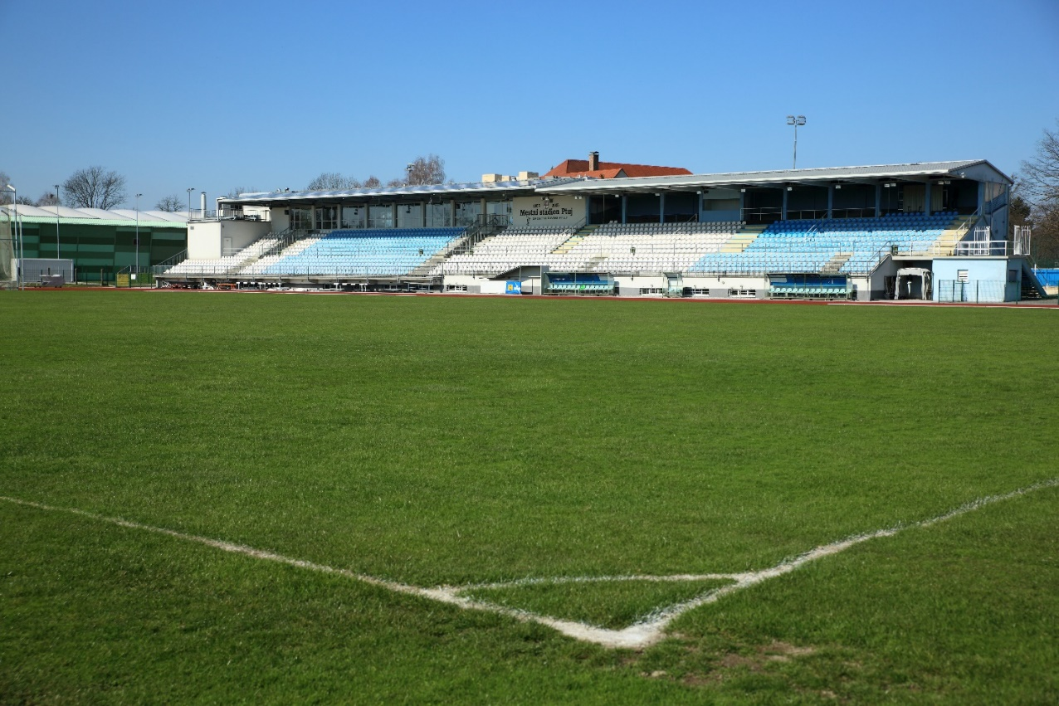

Ptuj, junij 2020

Naziv investicijskega projekta:

**Prenova glavnega nogometnega igrišča na Mestnem stadionu Ptuj**

Investitor:

**Mestna občina Ptuj, Mestni trg 1, 2250 PTUJ**

Odgovorna oseba investitorja (ime, priimek, podpis, žig):

**Nuška Gajšek, županja**

Odgovorna oseba za izvedbo investicije (ime, priimek, podpis, žig):

**Andrej Trunk, vodja Oddelka za gospodarske dejavnosti**

Skrbnik investicijskega projekta (ime, priimek, podpis, žig):

**Boris Emeršič, višji svetovalec na Oddelku za negospodarske dejavnosti Mestne občine Ptuj**

Izdelovalec DIIP-a št. 410-363/2019 (ime, priimek, podpis, žig):

**Sandi Mertelj, direktor Zavoda za šport Ptuj**

**Simona Kašman, podsekretarka na Oddelku za gospodarske dejavnosti Mestne občine Ptuj**

Bodoči upravljavec predmeta investicije:

**Zavod za šport Ptuj, Čučkova ulica 7, 2250 Ptuj**

Odgovorna oseba (ime, priimek, podpis, žig):

**Sandi Mertelj, direktor**

**Kraj in datum izdelave dokumenta**: Ptuj, junij 2020

*Investicijski dokument vsebuje podatke, ki so poslovna skrivnost in jih nihče nima pravice kopirati ali posredovati drugim osebam ali kakorkoli razkriti brez izrecnega soglasja investitorja in izdelovalca investicijske dokumentacije. Poslovna skrivnost je celotni investicijski dokument.*

**KAZALO VSEBINE**

1 Navedba investitorja in izdelovalca investicijske dokumentacije, upravljavca ter strokovnih sodelavcev 5

1.1 Navedba investitorja 5

1.2 Navedba izdelovalca investicijske dokumentacije 5

1.3 Navedba upravljavca 5

2 analiza stanja z opisom razlogov za investicijsko namero 7

2.1 Predstavitev občine 7

2.2 Pregled in analiza obstoječega stanja na področju športa (Zavod za šport) 8

2.3 Temeljni razlog za investicijsko namero 11

3 opredelitev razvojnih možnosti in ciljev investicije ter preveritev usklajenosti z razvojnimi strategijami in politikami 14

3.1 Predmet in namen investicije 14

3.2 Cilj investicije 16

3.3 Preveritev usklajenosti operacije s strategijami, politikami in razvojnimi programi 16

4 opis variante »z« investicijo, predstavljeni v primerjavi z alternativo »brez« investicije 18

4.1 Varianta »brez« investicije 18

4.2 Varianta »z« investicijo 18

5 ocena investicijskih stroškov 19

5.1 Ocena celotnih investicijskih stroškov po stalnih cenah 19

5.2 Navedba osnove za oceno vrednosti 19

6 temeljne prvine, ki določajo investicijo 20

6.1 Predhodna idejna rešitev ali študija 20

6.2 Varstvo okolja 20

6.3 Ocena stroškov za odpravo negativnih vplivov 21

6.4 Kadrovsko organizacijska shema projekta 21

6.5 Predvideni viri financiranja po stalnih cenah 22

6.6 Terminski plan izvedbe investicije 22

7 ugotovitev smiselnosti in možnosti nadaljne priprave investicijske, projektne in druge dokumentacije s časovnim načrtom 23

**KAZALO PREGLEDNIC**

Tabela 1: Športni objekti v MO Ptuj (last MO Ptuj) – nepokrite površine 9

Tabela 2: Športni objekti v MO Ptuj (last MO Ptuj) – pokrite površine 10

Tabela 3: Športni objekti v MO Ptuj (ni last MO Ptuj) – nepokrite površine 10

Tabela 4: Športni objekti v MO Ptuj (ni last MO Ptuj) – pokrite površine 11

Tabela 5: Športni objekti v MO Ptuj – povprečje na prebivalca 11

Tabela 1: Vrednost investicije v stalnih cenah 19

Tabela 2: Viri financiranja projekta v stalnih cenah 22

Tabela 3: Terminski plan izvedbe investicije 22

**KAZALO SLIK**

Slika 1: Glavno igrišče na Mestnem stadionu Ptuj – stanje pred goli 12

Slika 2: Glavno igrišče na Mestnem stadionu Ptuj – dotrajana travna ruša 12

Slika 3: Glavno igrišče na Mestnem stadionu Ptuj – stanje v kazenskih prostorih 13

# Navedba investitorja in izdelovalca investicijske dokumentacije, upravljavca ter strokovnih sodelavcev

## Navedba investitorja

|  |  |
| --- | --- |
| **INVESTITOR** | |
| Naziv | MESTNA OBČINA PTUJ |
| Naslov | Mestni trg 1, 2250 Ptuj |
| Telefon | 02 748 29 99 |
| E-pošta | [obcina.ptuj@ptuj.si](mailto:obcina.ptuj@ptuj.si) |
| Spletna stran | www.ptuj.si |
| Odgovorna oseba | Nuška GAJŠEK, županja |
| Davčna številka | SI85675237 |
| Transakcijski račun | 01296-0100016538 |

## Navedba izdelovalca investicijske dokumentacije

|  |  |
| --- | --- |
| **IZDELOVALEC INVESTICIJSKE DOKUMENTACIJE** | |
| Naziv | ZAVOD ZA ŠPORT Ptuj |
| Naslov | Čučkova ulica 7, 2250 Ptuj |
| Odgovorna oseba | Sandi Mertelj, direktor |
| Odgovorna oseba za pripravo investicijske dokumentacije | Sandi Mertelj, direktor |
| Priprava DIIP | Sandi Mertelj, direktor  Simona Kašman, MO Ptuj |
| Telefon | 02 787 76 30 |
| E-pošta | info@sport-ptuj.si |

## Navedba upravljavca

|  |  |
| --- | --- |
| **BODOČI UPRAVLJAVEC INVESTICIJE** | |
| Naziv | ZAVOD ZA ŠPORT Ptuj |
| Naslov | Čučkova ulica 7, 2250 Ptuj |
| Odgovorna oseba | Sandi Mertelj, direktor |
| Telefon | 02 787 76 30 |
| E-pošta | info@sport-ptuj.si |

**DEJAVNOST IN ORGANIZIRANOST**

Mestna občina Ptuj je organizirana po Zakonu o lokalni samoupravi in je temeljna lokalna samoupravna skupnost prebivalcev naselij na območju Mestne občine Ptuj, ki so povezana zaradi skupnih potreb in interesov njihovih prebivalcev.

Dejavnost in organiziranost investitorja je opredeljena v skladu z Zakonom o lokalni samoupravi in ostalo veljavno zakonodajo. Med nalogami, ki jih opravlja za zadovoljevanje potreb svojih prebivalcev.

**LASTNA SREDSTVA ZA IZVEDBO INVESTICIJE**

Mestna občina Ptuj v proračunskem letu 2020 zagotovlja finančna sredstva za izvedbo investicije na proračunski postavki PP 7415 Prenova glavnega nogometnega igrišča na Mestnem stadionu Ptuj.

**LASTNIŠTVO OBJEKTA**

Objekt (glavno nogometno igrišče na Mestnem stadionu Ptuj) je last Mestne občine Ptuj v celoti in je v upravljanju Zavoda za šport Ptuj.

# analiza stanja z opisom razlogov za investicijsko namero

## Predstavitev občine

Mestna občina Ptuj (MO Ptuj) leži v severovzhodni Sloveniji, v središču Spodnjega Podravja in je del statistične regije Podravje. Obsega južni del osrednjih Slovenskih goric, severozahodni del Ptujskega polja, s skrajnim jugozahodnim delom pa sega na Dravsko polje na desnem bregu reke Drave. Po površini obsega 66,65 km2, kar predstavlja 0,3 % ozemlja Slovenije. Mestno občino Ptuj sestavljajo naslednja naselja: Grajena, Grajenščak, Kicar, Krčevina pri Vurberku, Mestni vrh, Pacinje, Podvinci, Ptuj, Spodnji Velovlek in Spuhlja, ki so združena v osem četrtnih skupnosti (Center, Ljudski vrt, Panorama, Jezero, Breg- Turnišče, Grajena, Rogoznica in Spuhlja).

V Mestni občini Ptuj živi 23.205 prebivalcev, kar znaša 1,13 % vseh prebivalcev Slovenije. Samo v naselju Ptuj živi 78 % vseh prebivalcev Mestne občine Ptuj. Po številu prebivalcev sodi med manjše mestne občine, saj je uvrščena na 9. mesto od 11. mestnih občin. Gostota poselitve v MO Ptuj je **348 prebivalcev na km2**, kar močno presega slovensko povprečje (101 preb./km2). Po površini je Mestna občina Ptuj na predzadnjem mestu med mestnimi občinami.

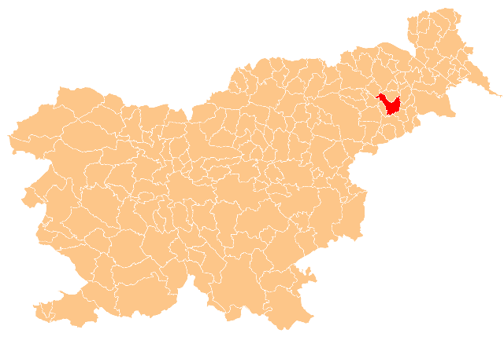

Šport v vseh pojavnih oblikah je v Mestni občini Ptuj dosegel zavidljivo raven. Daljše obdobje je bil poseben poudarek na športu mladih, omogočanju kakovostnih športnih dosežkov športnih klubov in društev ter izgrajevanju pogojev s športno infrastrukturo. Večje investicije so z združevanjem finančnih virov občine in države dosegle velike investicijske projekte. Med večjimi so prenova Atletskega stadiona Ptuj, izgradnja tribun na Mestnem stadionu Ptuj z novim objektom Zavoda za šport Ptuj, Igrišče z umetno travo, Energetska sanacija športne dvorane Mladika in Starega dela Mestnega stadiona Ptuj, Izgradnja športnih dvoran OŠ Ljudski vrt, Spuhlja in Campus, Ureditev športnih parkov v Kicarju, Spuhlji, na Vičavi in Ranci, sanacija pomožnega nogometnega igrišča,...

Sofinanciranje letnih programov športa v MO Ptuj je v javnem interesu in je urejeno s Pravilnikom o sofinanciranju programov športa, v katerem so določeni pogoji in merila za dodelitev sredstev. Od cca. 90 delujočih klubov in društev v MO Ptuj jih je na tem razpisu uspešnih slaba polovica.

Za izvajanje javne službe lokalnega programa športa je Mestna občina Ptuj ustanovila javni zavod, Zavod za šport Ptuj, z odlokom o ustanovitvi (Uradni vestnik Mestne občine Ptuj št. 8/06). Ključni stebri delovanja Zavoda za šport Ptuj so:

* upravljanje in vzdrževanje športne infrastrukture v MO Ptuj,
* šolski šport,
* sodelovanje s športnimi klubi in društvi,
* organizacija večjih športnih prireditev v MO Ptuj,
* tržna dejavnost Zavoda za šport.

## Pregled in analiza obstoječega stanja na področju športa (Zavod za šport)

Osrednjo vlogo pri upravljanju s športno infrastrukturo ima Zavod za šport Ptuj, ki z delovanjem v javnem interesu skrbi za primerne pogoje za delovanje klubov in društev. V upravljanju ima celotni Mestni stadion Ptuj z dvema igriščema z naravno travo ter igriščem z umetno travo, prav tako pa še celotno Športno dvorano Mladika. V upravljanju so tudi prostori za klube in društva na Dravski ulici 18 ter igrišča za avtobusno postajo, na Vičavi ter pri vrtcu Zvonček na Bregu.

Mestna občina Ptuj je v zadnjem obdobju ogromno postorila na področju športa, predvsem z vidika zagotavljanja potrebne športne infrastrukture za nemoteno delovanje klubov in z zagotavljanjem določenih finančnih virov za Zavod za šport ter klube in društva.

V letu 2019 je med večjimi investicijskimi projekti na področju športne infrastrukture v MO Ptuj zagotovo potrebno izpostaviti projekta Prenova igrišča z umetno travo Ptuj in pa Posodobitev strelišča v Športni dvorani Mladika z elektronskimi tarčami. Oba projekta bosta v celoti dokončana v letu 2020, številnim uporabnikom (klubi, društva, šola, rekreativci) pa bosta v nadaljevanju omogočila boljše pogoje za redno delovanje.

Za leto 2020 je planirana nova večja investicija in sicer Prenova glavnega igrišča na Mestnem stadionu Ptuj. Namen investicije je zagotovitev nadaljnje kakovostne podlage za pripravo igrišča ob primernem vzdrževanju za potrebe tekem na najvišjem možnem nivoju (tekme nogometnih reprezentanc, tekme 1. in 2. SNL,…).

Prav tako so v planu še številne druge večje investicije, ki jih je Zavod za šport Ptuj pripravil skupaj s celotno športno sfero, to je Športna zveza MO Ptuj, Svet Zavoda za šport Ptuj in Strokovni Svet Zavoda za šport Ptuj.

Posebej je potrebno poudariti tudi dejstvo, da je uporaba športnih površin, za potrebe delovanja klubov in društev, zaenkrat še brezplačna, kar je za ptujske klube velika prednost v finančnem smislu.

Trenutno vlada v MO Ptuj pozitivna klima za večje investicijske projekte, saj so odločevalci naklonjeni vlaganju v le te. Prav tako pa je pomembno, da je možno pridobiti sredstva za izvedbo tudi iz drugih virov, tako da se s tem razbremeni tudi mestni proračun. Vložek v športno infrastrukturo pa je zagotovo investicija v nadaljnji razvoj športa v MO Ptuj.

V nadaljevanju predstavljamo pokrite in nepokrite športne površine v MO Ptuj in izračun povprečja na prebivalca.

Tabela 1: Športni objekti v MO Ptuj (last MO Ptuj) – nepokrite površine

|  |  |  |  |
| --- | --- | --- | --- |
| **Naziv objekta** | **Površina (m2)** | **Upravljavec** | **Opis igrišča** |
| MESTNI STADION | 20.992 | JZ ZAVOD ZA ŠPORT PTUJ | glavno in pomožno nogometno igrišče, atletska steza |
| IGRIŠČE Z UMETNO TRAVO | 7.920 | JZ ZAVOD ZA ŠPORT PTUJ | igrišče z umetno travo |
| OBJEKT PRI VVZ BREG | 1.047 | JZ ZAVOD ZA ŠPORT PTUJ | rokometno in košarkarsko asfaltno igrišče |
| OBJEKT VIČAVA | 910 | JZ ZAVOD ZA ŠPORT PTUJ | rokometno in košarkarsko asfaltno igrišče |
| OBJEKT ZA AVTOBUSNO POSTAJO | 796 | JZ ZAVOD ZA ŠPORT PTUJ | košarkarsko asfaltno igrišče |
| STRELIŠČE BABUSEKOVA GRABA |  | JZ ZAVOD ZA ŠPORT PTUJ | strelišče |
| ŠPORTNO IGRIŠČE POŠ GRAJENA | 800 | OSNOVNA ŠOLA LJUDSKI VRT | asfaltno igrišče |
| NOGOMETNO IGRIŠČE GRAJENA | 18.616 | ŠD GRAJENA | nogometno igrišče |
| NOGOMETNO IGRIŠČE PODVINCI | 28.003 | ŠD PODVINCI | nogometno igrišče, malo nogometno igrišče |
| NOGOMETNO IGRIŠČE ROGOZNICA | 8.367 | ŠD ROGOZNICA | nogometno igrišče |
| TRIM STEZA LJUDSKI VRT | 1545 m | / | trim steza |
| ŠPORTNO IGRIŠČE KICAR | 1.000 | / | nogometno igrišče |
| ŠPORTNO IGRIŠČE OŠ BREG | 1.000 | OSNOVNA ŠOLA BREG | asfaltno igrišče |
| ŠPORTNA IGRIŠČA OŠ MLADIKA | 600 | OSNOVNA ŠOLA MLADIKA | košarka, kolesarski poligon |
| ŠPORTNO IGRIŠČE OŠ LJUDSKI VRT | 1.000 | OSNOVNA ŠOLA LJUDSKI VRT | asfaltno igrišče |
| ŠPORTNI PARK SPUHLJA | 10.205 | ČETRTNA SKUPNOST SPUHLJA | odbojka na mivki, košarka |
| ŠPORTNO IGRIŠČE RAIČEVA | 815 | VRTEC PTUJ | asfaltno igrišče |
| ŠPORTNO IGRIŠČE DIJAŠKI DOM | 200 | Dijaški dom | košarka |
| ŠPORTNA IGRIŠČA MČ CENTER | 655 | MO Ptuj | tenis, košarka |
| ŠPORTNA IGRIŠČA MČ CENTER | 150 | ČETRTNA SKUPNOST CENTER | balinišče |
| ŠPORTNI PARK TURNIŠČE | 850 | MO Ptuj | asfaltno igrišče |
| ŠPORTNA INFRASTRUKTURA RANCA |  | JZ ZAVOD ZA ŠPORT PTUJ | vodni športi |
| **SKUPAJ** | **103.926** |  |  |

Tabela 2: Športni objekti v MO Ptuj (last MO Ptuj) – pokrite površine

|  |  |  |  |
| --- | --- | --- | --- |
| **Naziv objekta** | **Površina (m2)** | **Upravljavec** | **Opis igrišča** |
| ŠPORTNA DVORANA MLADIKA - STRELIŠČE | 118 | JZ ZAVOD ZA ŠPORT PTUJ | strelišče |
| ŠPORTNA DVORANA MLADIKA | 949 | JZ ZAVOD ZA ŠPORT PTUJ | glavna dvorana, dvorane za borilne športe in namizni tenis |
| OBJEKT DRAVSKA ULICA 18 |  | JZ ZAVOD ZA ŠPORT PTUJ | prostori klubov in društev |
| TELOVADNICA OŠ GRAJENA | 348 | OSNOVNA ŠOLA LJUDSKI VRT | dvoranski športi |
| TELOVADNICA OŠ OLGE MEGLIČ | 443 | OSNOVNA ŠOLA OLGE MEGLIČ | dvoranski športi |
| TELOVADNICA OŠ DR. L. | 168 | OSNOVNA ŠOLA DR. L. PIVKA | dvoranski športi |
| TELOVADNICA OŠ BREG | 560 | OSNOVNA ŠOLA BREG | dvoranski športi |
| TELOVADNICA OŠ MLADIKA | 225 | OSNOVNA ŠOLA MLADIKA | dvoranski športi |
| DVORANA OŠ LJUDSKI VRT | 1.500 | OSNOVNA ŠOLA LJUDSKI VRT | dvoranski športi |
| VEČNAMENSKA DVORANA SPUHLJA | 432 | ČETRTNA SKUPNOST SPUHLJA | dvoranski športi |
| **SKUPAJ** | **4.743** |  |  |

Tabela 3: Športni objekti v MO Ptuj (ni last MO Ptuj) – nepokrite površine

|  |  |  |  |
| --- | --- | --- | --- |
| **Naziv objekta** | **Površina (m2)** | **Upravljavec** | **Opis igrišča** |
| TENIŠKO IGRIŠČE TERME PTUJ | 5.636 | TERME PTUJ D.O.O. | tenis |
| TENIS CENTER LUKA | 2.651 | TENIS CENTER LUKA D.O.O. | tenis |
| ŠPORTNO IGRIŠČE IN ATLETSKI STADION | 1.800 | REPUBLIKA SLOVENIJA | atletska steza, košarka |
| NOGOMETNO IGRIŠČE DTV PARTIZAN | 6.254 | DRUŠTVO ZA TELESNO VZGOJO PARTIZAN PTUJ | nogomet |
| ŠPORTNO IGRIŠČE ČS LJUDSKI VRT (OB RIBNIKU) | 1.276 | DRUŽBENA LASTNINA, PRAVICA UPORABE SB DR. JOŽETA POTRČA PTUJ | nogomet, košarka |
| ŠPORTNO IGRIŠČE ČS LJUDSKI VRT (OB RIBNIKU) | 500 | DRUŽBENA LASTNINA, PRAVICA UPORABE SB DR. JOŽETA POTRČA PTUJ | skate park |
| ŠPORTNO IGRIŠČE BRSTJE | 850 | FIZIČNA OSEBA | nogomet |
| ŠPORTNO IGRIŠČE OB DRAVI (odbojka) | 640 | FIZIČNA OSEBA | odbojka na mivki |
| TENIŠKO IGRIŠČE MAISTROVA | 1.086 | FIZIČNA OSEBA | tenis |
| ŠPORTNA IGRIŠČA IN NEPOKRITI BAZENI TERME PTUJ | 42.145 | TERME PTUJ D.O.O. | plavalni bazen, zunanja igrišča |
| ŠPORTNO IGRIŠČE DOM CŠOD - ŠTRK | 352 | REPUBLIKA SLOVENIJA | rokomet, nogomet |
| **SKUPAJ** | **63.190** |  |  |

Tabela 4: Športni objekti v MO Ptuj (ni last MO Ptuj) – pokrite površine

|  |  |  |  |
| --- | --- | --- | --- |
| **Naziv objekta** | **Površina (m2)** | **Upravljavec** | **Opis igrišča** |
| POKRITI BAZENI TERME PTUJ | 3.375 | TERME PTUJ D.O.O. | plavalni bazen |
| ŠPORTNA DVORANA GIMNAZIJA PTUJ | 720 | REPUBLIKA SLOVENIJA | dvoranski športi |
| ŠPORTNA DVORANA CENTER | 1.344 | REPUBLIKA SLOVENIJA | dvoranski športi |
| TELOVADNICA DOM CŠOD - ŠTRK | 191 | MINISTRSTVO ZA ŠOLSTVO IN ŠPORT | dvoranski športi |
| ŠPORTNA DVORANA CAMPUS | 2.210 | DAV d.o.o. | dvoranski športi |
| **SKUPAJ** | **7.840** |  |  |

Tabela 5: Športni objekti v MO Ptuj – povprečje na prebivalca

|  |  |  |  |  |  |
| --- | --- | --- | --- | --- | --- |
|  |  | **MO PTUJ (m2)** | **OSTALI LASTNIKI (m2)** | **SKUPAJ (m2)** |  |
| **STANDARD:**  **2,5 m2/ prebivalca** | **kvadratnih metrov nepokritih športnih površin** | **103.926** | **63.190** | **167.116** | **6,76** |
| **STANDARD:**  **0,5 m2 / prebivalca** | **kvadratnih metrov pokritih športnih površin** | **4.743** | **7.840** | **12.583** | **0,51** |
|  | **SKUPAJ** | **108.669** | **71.030** | **179.699** |  |
|  | **število prebivalcev MO Ptuj** | **24.708** |  |  |  |

## Temeljni razlog za investicijsko namero

Načrtovana investicija se izvaja na glavnem nogometnem igrišču na Mestnem stadionu Ptuj.

Glavno nogometno igrišče na Mestnem stadionu Ptuj je bilo zgrajeno že leta 1954, igrišče se sicer redno in dobro vzdržuje, vendar konkretne prenove še ni doživelo. Zavod za šport Ptuj kot upravljavec ugotavlja, da je igrišče vedno težje obdržati v dobri kondiciji, zato je mnenja, da je po teh letih potrebno izvesti celotno prenovo.

Glavno nogometno igrišče na Mestnem stadionu je v uporabi praktično skoraj celotno leto. V dopoldanskih urah in v zgodnjem popoldnevu ga občasno uporablja OŠ Mladika, Atletski klub Ptuj in članska ekipa NK Drave Ptuj, v popoldanskih urah pa jo za izvajanje treningov in tekem uporabljajo klubi in društva iz MO Ptuj, predvsem NK Drava Ptuj in Atletski klub Ptuj, občasno pa tudi ŽNK MSM Ptuj, NK Podvinci, NK Rogoznica, NK Grajena, …

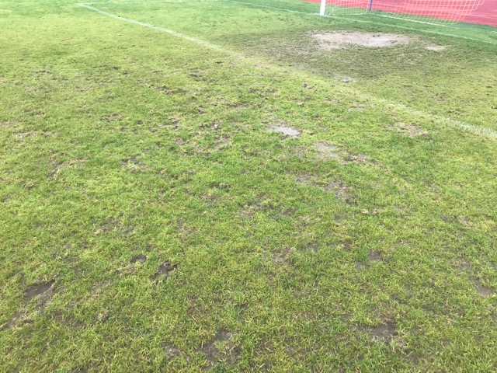

Slika 1: Glavno igrišče na Mestnem stadionu Ptuj – stanje pred goli

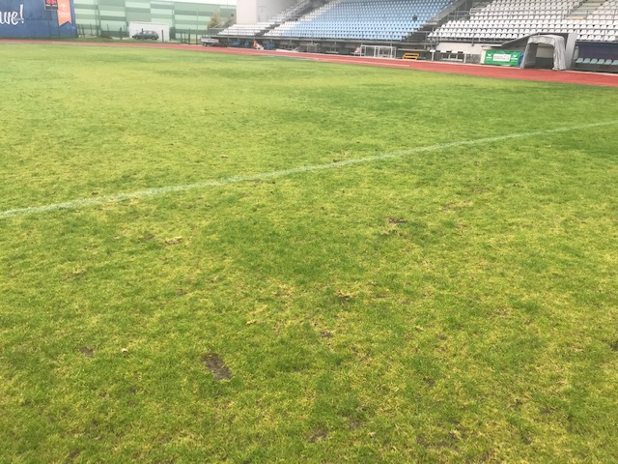

Slika 2: Glavno igrišče na Mestnem stadionu Ptuj – dotrajana travna ruša

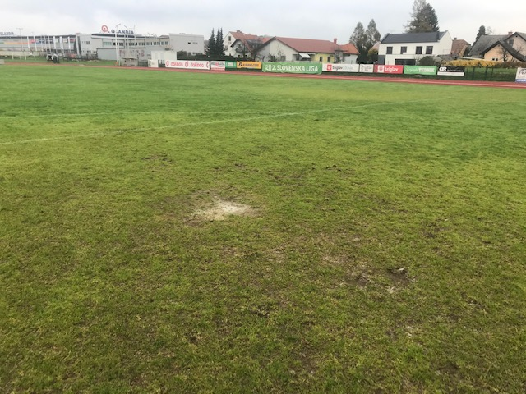

Slika 3: Glavno igrišče na Mestnem stadionu Ptuj – stanje v kazenskih prostorih

# opredelitev razvojnih možnosti in ciljev investicije ter preveritev usklajenosti z razvojnimi strategijami in politikami

## Predmet in namen investicije

***Namen investicije*** prenova glavnega nogometnega igrišča na Mestnem stadionu Ptuj je zagotovitev nadaljnje kakovostne podloge za pripravo igrišča ob primernem vzdrževanju za potrebe tekem na najvišjem možnem nivoju (tekme nogometnih reprezentanc, tekme 1. in 2. SNL,…)

***Predmet investicije*** je prenova glavnega nogometnega igrišča po naročilu Mestne občine Ptuj.

**Opis projekta**

Lokacija prenova glavnega nogometnega igrišča na Mestnem stadionu Ptuj, se nahaja na zemljišču s parcelno številko, 1663 k.o. Ptuj, katere imetnik je Mestna občina Ptuj. Parcela se po prostorski opredelitvi nahaja v območju javne športne infrastrukture, ki je namenjena športni dejavnosti.

V projektu je upoštevano :

* Geodetski posnetek obstoječega terena, ki ga je izdelalo podjetje GEOinformatika, Tadej Srdinšek s.p. iz Ptuja.
* Geotehnično poročilo št.geo/p-14/2020 z datumom maj 2020, ki ga je izdelal Božidar Janžekovič s.p. iz Ptuja.

Zaradi dotrajanosti zelene površine nogometnega igrišča je predvidena obnova le te. Ker je voda zastajala na igrišču, se uredi tudi odvodnjavanje igrišča. Posegi se bodo vršili na parceli št. 1663 k.o. Ptuj. Atletska steza ostane obstoječa in jo je potrebno po končanih delih očistiti.

**Tehnični podatki**

1. **Ureditev igrišča**

Predhodno bo potrebna odstranitev vrhnjega sloja 10 – 12 cm travne ruše s koreninskim sistemom nato odriv rastnega sloja 20-25cm. Potreben bo dodatni izkop zemljine in izkop za ponikovalne jarke. Obstoječi rastni sloj se preseje in se lahko delno uporabi - upoštevano je 50% obstoječega rastnega sloja za uporabo. Ostalo je predvidena dobava novega rastnega sloja – mešanica kvalitetne njivske ali vrtne zemlje, mivke (kremenčevega peska) in šote. Po izravnavi in planiranju se vgradi drenažni nasip-prani enakomerno granuliran prod 4-16 mm, ki bo vgrajen tudi v ponikovalne jarke. Drenažni nasip je v celoti ovit z drenažnim geotekstilom, da ne pride do zamuljenja. Debelina drenažnega nasipa je 20-40 cm. Planum spodnjega ustroja je nagnjen proti ponikovalnim jarkom, da voda lahko odteka v ponikanje. Na drenažni nasip se vgradi rastni sloj v debelini 23cm. Po vgradnji rastnega sloja se izvrši fina laserska izravnava in utrjevanje celotne površine igrišča. Nato se položi travna ruša v debelini 2cm.

Zgornji ustroj igrišča ima naslednjo sestavo:

* + travna ruša 2,0cm
  + rastni sloj 23,0cm
  + drenažni geotekstil
  + drenažni sloj Ø 4-16mm 20 - 40,0cm
  + drenažni geotekstil

1. **Odvodnjavanje igrišča**

Odvodnjavanje oz. ponikanje padavinskih vod je predvideno z izvedbo ponikalnih linijskih jarkov z drenažnim zasipom 4-16 mm. Glede na sestav tal po geotehničnem poročilu je predvideno ponikanje na dnu ponikalnih jarkov na prodno peščenih zemljinah. Najvišji nivo talne vode je po geotehničnem poročilu na koti 218,00. Predvidena je izvedba ponikovalnih jarkov širine 1,0 m in dolžine 5,0 m. V času večje obnove igrišča se lahko v ponikovalne jarke spelje morebitne plitve drenaže za zagotovitev hitrejšega odvodnjavaja igrišča. Za odvod padavinskih vod so iz geotehničnega poročila ugotovljeni naslednji pogoji za ponikanje, pri privzeti količini padavin 235l/sek/ha. Merodajna količina je 15minutni naliv s povratno dobo enkrat v 5 letih:

* minimalna ponikalna sposobnost dna vodnjaka površine 1 m2 pri višini vode 1,5 m se ocenjuje v velikosti 8-12 l/s,
* sposobnost akumulacije 1m3 zasipa s pranim enakomerno granuliranim proom 4-16 mm se ocenjuje v višini 1/3 prostornine (koeficient poroznosti n=0,3 – 0,4),
* drenažni zasip se bočno in na vrhu prekrije z drenažnim geotekstilom.

1. **Namakalni sistem**

Izvedba namakalnega sistema Rain Bird s 24 zalivalci.

1. **Zaključna dela**

Vse površine je potrebno po končanih delih očistiti.

Vsa dela morajo biti izvedena tehnično pravilno v skladu z načrti, obstoječimi predpisi in standardi. Morebitne spremembe, ki bi nastale v času izgradnje morajo biti izvršena s soglasjem projektanta in nadzornega organa. V času izvajanja del je obvezen tudi geomehanski nadzor, ki bo podajal eventualne zahteve in pogoje glede izvajanja zemeljskih del in odvodnjavanja ter o kvaliteti vgrajenega nasipnega materiala in materiala za ponikanje.

## Cilj investicije

Cilji investicije so:

* zagotovitev potrebnih kapacitet za izvedbo programa športa,
* ohraniti objekt za izvajane programov športne dejavnosti,
* ohraniti % kvadratnih metrov skupnih vadbenih površin v MO Ptuj, ki je še vedno nižji od državnega povprečja,
* zagotavljanje rasti kvalitete življenja v Mestni občini Ptuj in njeni okolici,
* povečanje dodane vrednosti mesta z okolico,
* razširitev programa športnih in rekreacijskih dejavnosti,
* ustrezna ureditev celostne podobe objekta in obenem spodbuda uporabnikov k ohranitvi kvalitete in dvig ravni odgovornosti do javnega dobra,
* dvig ravni urejenosti okolja.

Vsa projektantska in izvajalska dela bo investitor oddal v skladu z veljavno zakonodajo, ki ureja javno naročanje, najugodnejšemu ponudniku po predpisanih postopkih. Pri oddaji in izvajanju del bo dosledno spoštoval vso veljavno zakonodajo (slovensko, EU).

## Preveritev usklajenosti operacije s strategijami, politikami in razvojnimi programi

Obravnavana investicija je skladna z Nacionalnim programom športa v Republiki Sloveniji 2011-2020 in zasleduje posredno naslednje cilje, zapisane v tem programu:

* + povečati delež vsakodnevno športno dejavnih otrok in mladine za 20 odstotnih točk,
  + povečati delež športno dejavnih prebivalcev v strokovno vodenih programih za 3 odstotne
  + točke,
  + povečati število športnikov v tekmovalnih sistemih za 10 odstotkov.

Poseben poudarek daje Nacionalni program športa športni vzgoji otrok in mladine.

Skupen namen ukrepov programa je zagotavljanje možnosti za kakovostno športno udejstvovanje s povečanjem dostopnosti do športa, konkurenčnosti športnih organizacij in kakovostjo športnih programov. Ukrepi nacionalnega programa športa so predstavljeni po šestih strukturah športa:

1. Programi športa (vsebinska osnova športa).
2. Športni objekti in naravne površine za šport (materialna podlaga za izvajanje športa).
3. Razvojne dejavnosti v športu (podpora za posamezniku primerno, varno izvajanje športnih dejavnosti).
4. Delovanje športnih organizacij (zagotavljanje njihove konkurenčnosti).
5. Davčne spodbude za šport (zagotavljanje spodbudnega okolja za rast in razvoj športa).
6. Podpora humanosti v športu.

Glede vrste investicije gre za rekonstrukcijo oz. posodobitev glavnega nogometnega igrišča.

|  |  |  |
| --- | --- | --- |
|  | VRSTA INVESTICIJE | Označi |
| 1 | manjkajoči športni objekti v lokalnih skupnostih do zadostitve minimalnega standarda športa | ❐ |
| 2 | nadomestni športni objekt | ❐ |
| 3 | šolski objekt – športni standard | ❐ |
| 4 | ostali športni objekti in naprave | ❐ |
| **5** | **rekonstrukcija in tehnološka posodobitev igrišča** | **X** |
| 6 | športna – tehnološka oprema objekta | ❐ |

Obravnavana investicija spada v ukrep b.), t.j. športni objekti in naravne površine za šport (materialna podlaga za izvajanje športa).

**Zakonske podlage**

* Nacionalni program športa v Republiki Sloveniji ( Ur. l., RS št. 24/2000)
* Zakon o športu ( ZSpo) ( Ur. l. RS, št. 15/2003) v svojem 3. členu pa tudi nalaga lokalnim skupnostim uresničevanje javnega interesa v športu z načrtovanjem, gradnjo in vzdrževanjem lokalno pomembnih javnih športnih objektov
* Pravilnik o merilih za sofinanciranje letnega programa športa na državni ravni ( Ur. l. RS, št. 6/2007)

**Vizija in strategija MO Ptuj (2015-2025)**

V krovnem razvojnem dokumentu Mestne občine Ptuj (Vizija in strategija MO Ptuj 2015-2025) sta za področje športa opredeljena 2 glavna cilja:

CILJ 1: Ohranjanje obstoječih in vzpostavljanje novih zelenih in vodnih javno dostopnih površin

Ukrep

* Ureditev obstoječih parkov, drevoredov, igrišč in drugih rekreacijskih površin.
* Zagotavljanje zadostnih in primernih pokritih in nepokritih vadbenih površin za izvajanje rekreativnih in tekmovalnih športov.
* Izgradnja manjših atraktivnih športnih objektov v mestu.

CILJ 2: Krepitev zdravja vseh občanov skozi šport in rekreacijo

Ukrep

* Izvajanje brezplačnih športno-rekreativnih programov.
* Informiranje prebivalcev o ponudbi športnih programov in športnih prireditvah v mestu.
* Promocija športa in rekreacije ter zdravega načina življenja.
* Nadgradnja športnih programov v okviru športnih društev.

Investicija je tudi uvrščena v Načrt razvojnih programov NRP Mestne občine Ptuj za obdobje 2020-2023 (NRP št. OB 096-19-0074).

# opis variante »z« investicijo, predstavljeni v primerjavi z alternativo »brez« investicije

## Varianta »brez« investicije

**Varianta brez investicije** ni smiselna, saj bi ostali brez možnosti uporabe in tudi razširitve športne dejavnosti na omenjenem območju. Trenutno je namreč igrišče v slabem stanju. Z izgubo možnosti izvedbe različnih programov na tej lokaciji, izgubimo seveda tudi pomembno športno površino za delovanje klubov in društev MO Ptuj, predvsem za kvalitetno izvedbo trenažnega in tekmovalnega procesa nogometnih klubov v MO Ptuj.

## Varianta »z« investicijo

**Varianta z investicijo** je smiselna, ker investicija pomeni, da z prenovo glavnega nogometnega igrišča na Mestnem stadionu Ptuj, omogočimo napredno izvajanje vsebin programa športa. Varianta z investicijo nam nudi izboljšanje kvalitete izvedbe programa športa.

Varianta »z« investicijo je mnogo ugodnejša z vidika ohranjanja objekta, omogočanja nadaljnje uporabe za namene športne dejavnosti v MO Ptuj, reševanja problema pomanjkanja skupnih vadbenih površin v MO Ptuj, reševanja problemov predvsem izvedbe tekem športnim klubom in društvom. Ureditev objekta bo pripomogla k dvigu kvalitete ponudbe športnih programov, ki jih izvajajo uporabniki.

Iz zgoraj navedenega je evidentno, da je izvedba investicije več kot potrebna za nadaljnjo izvedbo programov športa vseh uporabnikov.

# ocena investicijskih stroškov

Predvideno trajanje projekta je krajše od enega leta, zato smo skladno z Uredbo o enotni metodologiji za pripravo in obravnavo investicijske dokumentacije na področju javnih financ (Ur.l. RS, št. 60/2006 in spremembe: Ur. l. RS, št. 54/2010, 27/2016), v nadaljevanju prikazovali investicijsko vrednost le v stalnih cenah.

## Ocena celotnih investicijskih stroškov po stalnih cenah

Tabela 6: Vrednost investicije v stalnih cenah

|  |  |  |  |  |
| --- | --- | --- | --- | --- |
|  | **VSEBINA** | **VREDNOST** | **DDV** | **SKUPAJ Z DDV** |
| **1** | **Projektna in investicijska dokumentacija** | **4.050,00** | **891,00** | **4.941,00** |
| i | Projektna dokumentacija | 4.050,00 | 891,00 | 4.941,00 |
| ii | DIIP | 0 | 0 | 0 |
| **2** | **Izvedbena del na igrišču** | **213.674,25** | **47.008,34** | **260.682,59** |
| i | Preddela | 2.320,00 | 510,40 | 2.830,40 |
| ii | Spodnji ustroj - zemeljska dela | 42.844,00 | 9.425,68 | 52.269,68 |
| iii | Zgornji ustroj igrišča | 158.321,00 | 34.830,62 | 193.151,62 |
| iiii | Nepredvidena dela | 10.189,25 | 2.241,64 | 12.430,89 |
| **3** | **Namakalni sistem** | **25.000,00** | **5.500,00** | **30.500,00** |
| **4** | **Nadzor** | **3.000,00** | **660,00** | **3.660,00** |
| **5** | **VREDNOST SKUPAJ (1-4)** | **245.724,25** | **54.059,34** | **299.783,59** |
| **6** | **DDV** | 54.059,34 |  |  |
| **7** | **VREDNOST Z DDV** | **299.783,59** |  |  |

Glede na razpis Fundacije za šport, na katerega se je projekt prijavljal, predstavlja davek na dodano vrednost neupravičen strošek. Medtem ko so ostali stroški upravičeni.

**Upravičeni stroški po stalnih cenah** na projektu znašajo: 245.724,25 EUR

**Neupravičeni stroški po stalnih cenah** na projektu znašajo: 54.059,34 EUR.

## Navedba osnove za oceno vrednosti

Osnova za oceno izvedbenih del je projektantska ocena del, za namakalni sistem smo izhajali iz vrednosti na primerljivih objektih, prav tako pri nadzoru. Vrednost izdelave projektne dokumentacije je na osnovi pogodbe/naročilnice z izbranim projektantom.

# temeljne prvine, ki določajo investicijo

## Predhodna idejna rešitev ali študija

Lokacija glavnega nogometnega igrišča na Mestnem stadionu Ptuj, se nahaja na zemljišču s parcelno številko, 1663 k. o. Ptuj, katere imetnik je Mestna občina Ptuj. Parcela se po prostorski opredelitvi nahaja v območju javne športne infrastrukture, ki je namenjena športni dejavnosti.

Projekt za izvedbo PZI št. 25-20-20 je pripravljen s strani BIRO 33, Doris Arnuš s. p., odgovorni projektant Stanislav Arnuš.

V projektu je upoštevano :

* Geodetski posnetek obstoječega terena, ki ga je izdelalo podjetje GEOinformatika, Tadej Srdinšek s. p. iz Ptuja.
* Geotehnično poročilo št. geo/p-14/2020 z datumom maj 2020, ki ga je izdelal Božidar Janžekovič s. p. iz Ptuja.

Za projekt Prenova glavnega nogometnega igrišča na Mestnem stadionu Ptuj pridobitev gradbenega dovoljenja ni potrebna, saj gre za nezahteven projekt, pri tem pa tudi ne posegamo v nobeno konstrukcijo objekta. V največji meri gre za vzdrževalna dela na sami lokaciji igrišča.

## Varstvo okolja

Pri izvedbi obravnavane investicije bodo uporabljene najsodobnejše tehnike, ki bodo pri sami izvedbi zmanjšale količine odpadkov, emisij in ostalih tveganj onesnaževanja.

Pri načrtovanju in izvedbi investicije so bila in bodo upoštevana sledeča izhodišča:

* učinkovitost izrabe naravnih virov (energetska učinkovitost, učinkovita raba vode in surovin),
* okoljska učinkovitost (uporaba najboljših razpoložljivih tehnik, uporaba referenčnih dokumentov, nadzor emisij in tveganj, zmanjšanje količin odpadkov in ločeno zbiranje odpadkov),
* trajnostna dostopnost (spodbujanje okolju prijaznejših načinov prevoza),
* zmanjševanje vplivov na okolje (izdelava poročil o vplivih na okolje oz. strokovnih ocen za posege, kjer je to potrebno).

Ocenjujemo, da bo po končanju prenove glavnega nogometnega igrišča na Mestnem stadionu Ptuj in njegovo delovanje v prihodnosti, nevtralno na obremenjevanje okolja. Manjše obremenitve s hrupom in prahom se bodo pojavile le v času gradbenih del, ki pa jih bo izvajalec zmanjšal na minimum.

## Ocena stroškov za odpravo negativnih vplivov

Ocenjujemo, da pričakovani vplivi projekta na okolico ne bodo imeli povečanega negativnega vpliva na okolje in so torej s stališča varstva okolja sprejemljivi, zato za njihovo odpravo ni predvidenih dodatnih stroškov.

## Kadrovsko organizacijska shema projekta

Za izvedbo investicije ni predvidene posebne organizacije. Investitorka Mestna občina Ptuj v sodelovanju z Zavodom za šport je s svojimi zaposlenimi tudi odgovorni nosilec celotnega projekta.

Člani projektne skupine za izvedbo projekta:

|  |  |  |
| --- | --- | --- |
| Ime in priimek | Izobrazba in položaj | Zadolžitev v okviru projekta  Strokovno področje, ki ga pokriva |
| Boris Emeršič | MO Ptuj, OND | Vodja projekta (MO Ptuj) |
| Sandi Mertelj | Direktor Zavoda za šport | Nadzor in koordinacija projekta |

**MO Ptuj**

**(vodja projekta)**

**Nadzor in koordinacija**

**Projektna skupina**

**JN in izbor izvajalca**

**montažnih del**

**Izdelava projektne in**

**investicijske dokumentacije**

**Rekonstrukcija / montaža**

**Nadzor nad rekonstrukcijo / montažo**

**Prevzem objekta**

## Predvideni viri financiranja po stalnih cenah

Tabela 7: Viri financiranja projekta v stalnih cenah

|  |  |  |  |  |  |
| --- | --- | --- | --- | --- | --- |
| **VIRI FINANCIRANJA** | | **2020** | **DDV (22%)** | **Skupaj** | **Delež** |
| 1 | Mestna občina Ptuj | 145.724,25 | 54.059,34 | 199.783,59 | 0,66 |
| 2 | Fundacija za šport | 50.000,00 | - | 50.000,00 | 0,17 |
| 3 | Nogometna zveza Slovenije | 50.000,00 | - | 50.000,00 | 0,17 |
| **4** | **SKUPAJ** | **245.724,25** | **54.059,34** | **299.783,59** | **1,00** |

Investicija je uvrščena v Načrt razvojnih programov NRP Mestne občine Ptuj za obdobje 2020-2023 (NRP št. OB 096-19-0074). Sredstva zanjo so zagotovljena na proračunski postavki PP 7415 Prenova glavnega nogometnega igrišča v višini 310.000,00 €.

## Terminski plan izvedbe investicije

Tabela 8: Terminski plan izvedbe investicije

|  |  |  |
| --- | --- | --- |
| **AKTIVNOST** | **ZAČETEK** | **KONEC** |
| Priprava investicijske dokumentacije (DIIP) | 05/2020 | 06/2020 |
| Priprava projektne dokumentacije | 05/2020 | 06/2020 |
| Izbira gradbenega izvajalca | 06/2020 | 06/2020 |
| Izvedba gradbenih del | 06/2020 | 09/2020 |
| Predaja v uporabo |  | 09/2020 |

# ugotovitev smiselnosti in možnosti nadaljne priprave investicijske, projektne in druge dokumentacije s časovnim načrtom

Uredba o enotni metodologiji za pripravo in obravnavo investicijske dokumentacije na področju javnih financ v 4. členu določa mejne vrednosti za pripravo in obravnavo posamezne vrste investicijske dokumentacije. Ker je vrednost projekta po stalnih cenah in vključenim DDV nižja od 500.000,00 EUR **NI POTREBNA** priprava višjih nivojev investicijske dokumentacije - investicijskega programa.

V okviru projektne in tehnične dokumentacije je ob že pripravljenem PIZ (projekt za izvedbo) smiselno pripraviti PID (projekt izvedenih del).

Načrtovana naložba je nujna iz vidika zagotavljanja normalnih pogojev za izvajanje športnih dejavnostih v MO Ptuj. Upoštevanje ekonomskih meril pri utemeljevanju investicije je relevantno, saj je projekt naravnan v smislu javnega interesa in koristnosti občanov MO Ptuj. Zato smo upoštevali še druga merila (povečanje športnih aktivnosti prebivalcev, vzpostavitev pogojev za športno vzgojo predšolskih otrok, uvedba novih športnih dejavnosti, povečanje fizičnih sposobnosti in zdravja občanov, ohranjanje vitalnosti prebivalcev, preprečevanje škodljivih razvad otrok (zasvojenost od alkohola, mamil). Ob upoštevanju vsega navedenega se da dolgoročno dokazati tudi ekonomska upravičenost investicije.

Ker je ustvarjanje kvalitetnih pogojev za ohranjanje in razvoj športnih dejavnosti prebivalstva prioritetna pred ostalimi merili in kriteriji za sprejem odločitve o izvajanju investicije, je investicija **V CELOTI** **UPRAVIČENA.**